

|  |  |  |
| --- | --- | --- |
| Materialien/Kompetenz  Untergründe erkennen |  | Farbtechnik  **F03.01.01.01** |
| Teilkompetenz:   * Ich kann durch Fühlen Untergründe erkennen und unterscheiden. * Ich kann Vor- und Nachteile von Untergründen nennen. * *Ich kann mit dem vorhandenen Material sorgfältig umgehen. (Verantwortungsbewusstsein LFS1)* | |  | | --- | | LernPROJEKT | | LernTHEMA | | LernSCHRITT | |

**Was ist da wohl**

**drin?**

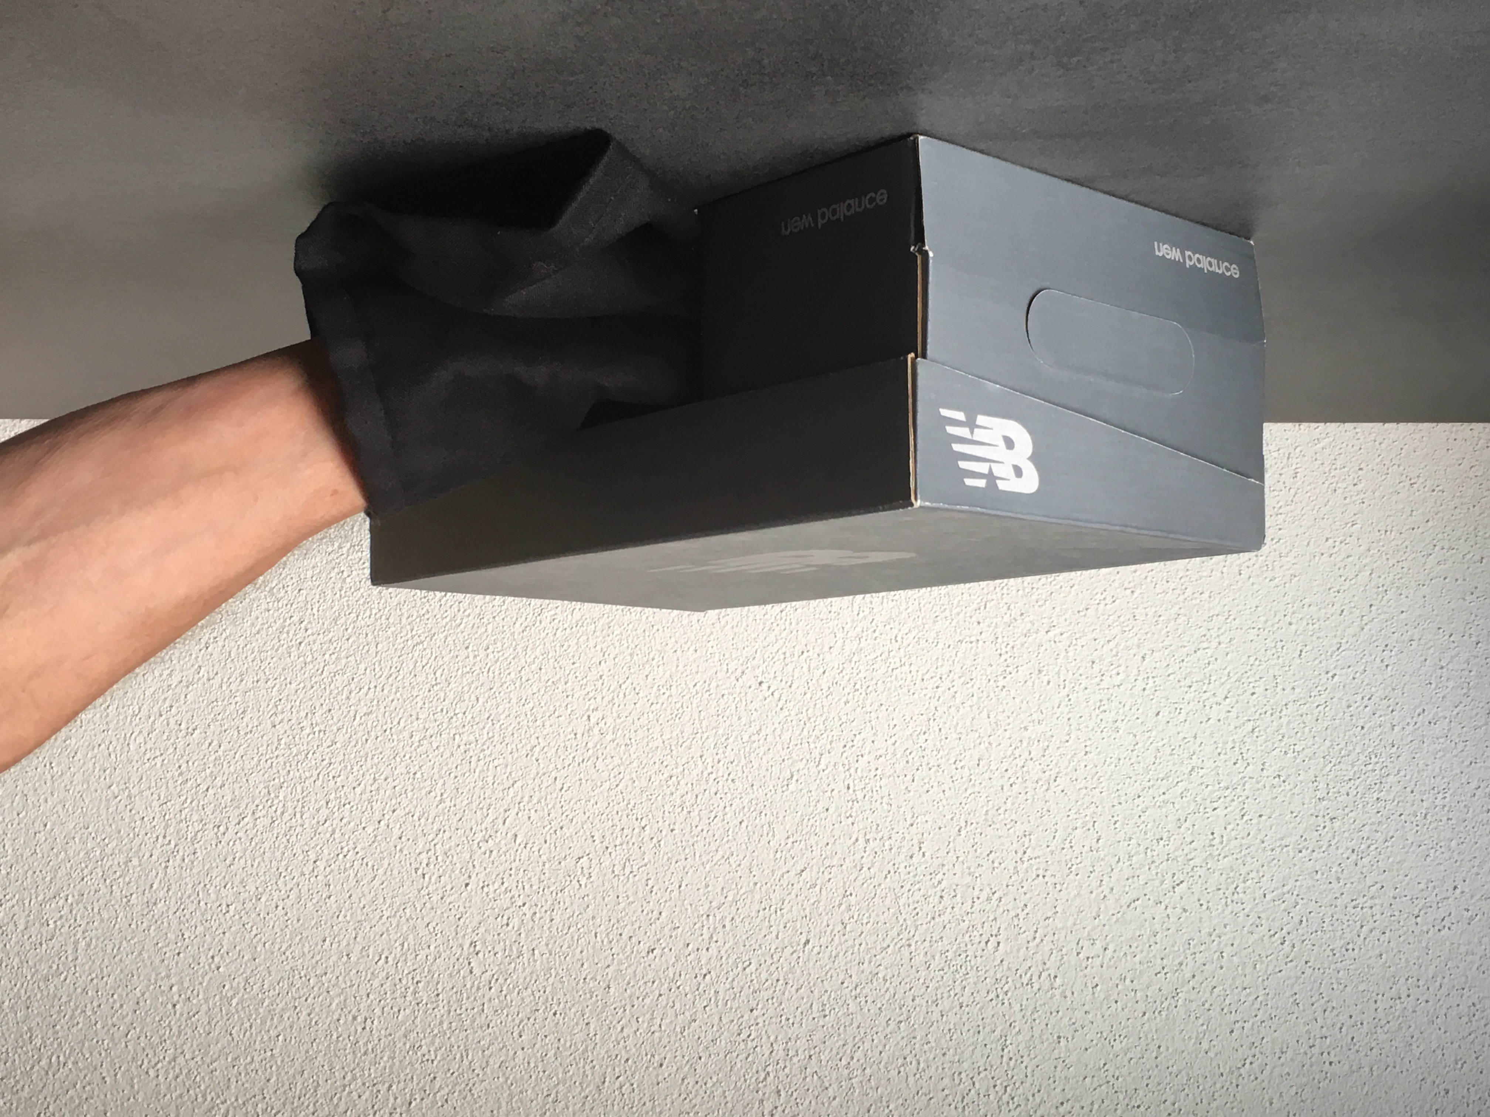

**Aufgabe 1**

1. Gehen Sie zu den einzelnen aufgebauten „Fühlboxen“ (Kisten).
2. Tasten Sie den Inhalt.
3. Kreuzen Sie Ihr Erfühltes auf der nachfolgenden Tabelle an.

|  |  |  |  |  |  |  |  |  |
| --- | --- | --- | --- | --- | --- | --- | --- | --- |
|  | Erfühlter  Untergrund | warm | kalt | leicht | schwer | rau | glatt | weich |
| Kiste 1 |  |  |  |  |  |  |  |  |
| Kiste 2 |  |  |  |  |  |  |  |  |
| Kiste 3 |  |  |  |  |  |  |  |  |
| Kiste 4 |  |  |  |  |  |  |  |  |
| Kiste 5 |  |  |  |  |  |  |  |  |

****Aufgabe 2**

1. Tauschen Sie Ihre Erfahrungen mit Ihrer Teampartnerin oder Ihrem Teampartner aus.
2. Ordnen Sie dem Gefühlten den Untergrund zu.

* Verwenden Sie hierfür die vorbereiteten Karten mit der Lösung.
* Gehen Sie mit den Lösungskarten zu den einzelnen „Fühlboxen“ und entscheiden, welcher Untergrund enthalten ist.
* Kontrollieren Sie sich anschließend selbst, indem Sie den Kartondeckel umdrehen.

**Aufgabe 3**

Informieren Sie sich anhand des Informationstextes zu den

Aufgabe 3 und 4 für die offene Lernzeit geeignet

einzelnen Untergründen.

1. Lesen Sie den Text.
2. Markieren Sie die Wörter, die Sie nicht kennen.
3. Klären Sie diese Wörter mit Hilfe der bereitgestellten Fachbücher oder mit Hilfe des Internets auf Ihrem Tablet.

**Informationstext zu den Untergründen:**

***Karton*** ist ein dickeres Papier. Man kann ihn leicht **zerreißen**. Er **wiegt** fast nichts. Er **saugt** Wasser.

***Tapeten*** sind unterschiedlich **schwer**. Sie **saugen** unterschiedlich stark Wasser. Es gibt **glatte** und **raue** Tapeten.

***Holz*** **saugt** Wasser. Es kann sich **rau** und **glatt** anfühlen.

Es kann unterschiedlich **schwer** sein. Man kann es mit dem Messer **einritzen,** dadurch kann die Oberfläche des Holzes verletzt werden.

***Metall*** ist **schwer**. Es fühlt sich **kalt** an. Die Oberfläche ist eher **glatt**. Beim Anfassen bekommt man **fettige** Finger. Es ist ein sehr **stabiler** Untergrund.

**Aufgabe 4**

Bennen Sie mit Ihrer Teampartnerin oder Ihrem Teampartner Vor- und Nachteile der Untergründe.

Übertragen Sie dazu die untenstehenden Vor- und Nachteile an der richtigen Stelle in die Tabelle.

Hinweis: Benutzen Sie die bereitgestellten Materialen zum praktischen Ausprobieren.

nicht zu schwer,

trotzdem sehr stabil

schwer,

unhandlich

reißt leicht ein, saugt Wasser

saugt Wasser, nicht stabil genug

Durch Schneiden auf dem Untergrund kann die Oberfläche verletzt werden.

sehr glatt,

stabilster Untergrund

wiegt nicht viel,

kann man gut transportieren

unhandlich

wiegt nicht viel,

leicht zu transportieren

|  |  |  |
| --- | --- | --- |
|  | Vorteile | Nachteile |
| Karton |  |  |
| Tapete |  |  |
| Holz |  |  |
| Metall |  |  |

## **Selbstreflexion**

|  |  |  |  |
| --- | --- | --- | --- |
| **Reflexionsfragen** | 11-6 Smiley_unzufrieden_rot | 11-4 Smiley_OK_gelb | 11-2 Smiley_zufrieden_grün |
| Ich kann durch Fühlen Untergründe erkennen und unterscheiden. |  |  |  |
| Ich kann Vor- und Nachteile von Untergründen nennen. |  |  |  |
| *Ich kann mit dem vorhandenen Material sorgfältig umgehen. (Verantwortungsbewusstsein LFS1)* |  |  |  |

Wie zufrieden bin ich mit meiner Arbeit an der Lernaufgabe?

11-6 Smiley_unzufrieden_rot\_\_\_\_\_\_\_\_\_\_\_\_\_\_\_\_\_\_\_\_\_\_\_\_\_\_\_\_\_11-4 Smiley_OK_gelb\_\_\_\_\_\_\_\_\_\_\_\_\_\_\_\_\_\_\_\_\_\_\_\_\_\_\_\_\_11-2 Smiley_zufrieden_grün

|  |  |  |
| --- | --- | --- |
| **Ich habe …** | |  |
|  | meinen Lernschritt im Ordner eingeheftet. | |
|  | den Arbeitsauftrag erledigt und das entsprechende Feld in der Lernwegeliste markiert. | |



|  |  |  |
| --- | --- | --- |
| Materialien/Kompetenz  **Untergründe erkennen** |  | Farbtechnik  **F03.01.01.01** |
|  | |  | | --- | | **Lösung** | |

**Aufgabe 1**

1. Gehen Sie zu den einzelnen aufgebauten „Fühlboxen“ (Kisten).
2. Tasten Sie den Inhalt.
3. Kreuzen Sie Ihr Erfühltes auf der nachfolgenden Tabelle an.

|  |  |  |  |  |  |  |  |  |
| --- | --- | --- | --- | --- | --- | --- | --- | --- |
|  | Erfühlter  Untergrund | kalt | warm | leicht | schwer | rau | glatt | weich |
| Kiste 1 | Metall |  |  |  |  |  |  |  |
| Kiste 2 | Holz |  |  |  |  |  |  |  |
| Kiste 3 | Tapete |  |  |  |  |  |  |  |
| Kiste 4 | Karton |  |  |  |  |  |  |  |
| Kiste 5 | ? |  |  |  |  |  |  |  |

**Aufgabe 4:**

Bennen Sie mit Ihrer Teampartnerin oder Ihrem Teampartner Vor- und Nachteile der Untergründe.

Übertragen Sie dazu die untenstehenden Vor- und Nachteile und   
ordnen Sie diese an der richtigen Stelle in der Tabelle ein.

Hinweis: Benutzen Sie die bereitgestellten Materialen zum praktischen Ausprobieren.

|  |  |  |
| --- | --- | --- |
|  | Vorteile | Nachteile |
| Karton | wiegt nicht viel,  leicht zu transportieren | reißt leicht ein, saugt Wasser |
| Tapete | wiegt nicht viel, kann man gut transportieren | saugt Wasser, nicht stabil genug  unhandlich |
| Holz | nicht zu schwer,  trotzdem sehr stabil | Durch Schneiden auf dem Untergrund kann die Oberfläche verletzt werden. |
| Metall | sehr glatt,  stabilster Untergrund | schwer,  unhandlich |